
u
ICS 77.120.99
H 14

稀土永磁材料高温磁通衰减检测方法

稀土永磁体高温磁通不可逆损失检测方法
Test method of irreversible magnetic flux loss due to high temperature
for rare earth permanent magnet

（预审稿）

国家市场监督管理总局
中国国家标准化管理委员会 发布

GB/T XXXX—201X

前 言
本文件是按照GB/T 1.1-2020《标准化工作导则 第1部分：标准化文件的结构和起草规则》的规定起草。
本文件由全国稀土标准化技术委员会（SAC/TC 229）提出并归口。
本文件起草单位：宁波科田磁业有限公司、中科三环高技术股份有限公司、中科院宁波材料技术与工程研究所、宁波韵升股份有限公司、福建省长汀金龙稀土有限公司、安徽大地熊新材料股份有限公司、赣州富尔特电子股份有限公司、国合通用测试评价认证股份公司、包头稀土研究院、宁波科宁达工业有限公司
本文件主要起草人：严长江、曹朔豪、孙颖莉、沈国迪、金国顺、张久磊、刘友好、戚植奇、张晶、王蓉、辜程宏。

稀土永磁体高温磁通不可逆损失检测方法

1 范围
本文件规定了稀土永磁体的高温磁通不可逆损失的检测方法。
本文件适用于稀土永磁体高温磁通不可逆损失的检测。
2 规范性引用文件
下列文件中的内容通过文中的规范性引用而构成本文件必不可少的条款。其中，注日期的引用文件，仅注日期的引用文件，仅该日期对应的版本适用于本文件；不注日期的引用文件，其最新版本（包括所有的修改单）适用于本文件。
GB/T 38437 用抽拉或旋转方式测量铁磁材料样品磁偶极矩的方法
3 术语
下列术语和定义适用于本文件。
3.1
高温磁通不可逆损失 irreversible magnetic flux loss at elevated temperature
磁体从常温加热至高温，再恢复到常温时，磁通无法恢复的部分，以百分数计。

3.2
永磁体的工作点 magnetic working point
磁路中由永磁的磁通密度和磁场强度构成的一个坐标点。（附录中用到）

3.3
负载线 load line
在一个给定的磁路中，因磁化强度大小的变化而形成的永磁体工作点的轨迹。（附录中用到）

4 测试方法原理
采用亥姆霍兹线圈和磁通计，在相同室温条件下，测量磁化饱和的磁体在高温老化试验前后的磁通（磁偶极矩）的不可逆损失。
5 仪器设备
5.1 磁通测量装置：主要由磁通计和亥姆霍兹线圈构成，磁通计最大显示偏差应小于1%。
5.2 高温试验箱：试验箱的内壁及夹层应由非铁磁材构成，高温试验箱应能控制升温速率和保温时间，试验箱工作空间温度最大偏差应小于1%，恒温期间温度波动应不超过0.5℃。高温试验箱应定期校准。
表1 不同稀土永磁体高温老化试验温度范围
磁体种类 | 高温试验箱工作温度范围
钕铁硼永磁体 | 60℃~300℃
钐钴永磁体 | 100℃~500℃
备注：铈铁硼永磁体视作烧结钕铁硼永磁体的延伸。

6 试验条件
常温磁通测试，其环境温度在20 ℃±3 ℃。高温试验温度，烧结钕铁硼永磁体可选温度包括：65℃、85℃、90℃、100℃、120℃、150℃、180℃、200℃、250℃。如客户有特殊需求，由双方协商确定。
钐钴永磁体可选温度包括：100℃，150 ℃，200℃，250℃，350℃，400℃，450℃，500 ℃等，如客户有特殊需求，由双方协商确定。
7 样品
7.1 试样为成品或机械加工后的半成品。
7.2应沿着易磁化的方向进行饱和充磁。
8 试验步骤
8.1 试样放置
8.1.1 一般要求
试样放置于亥姆霍兹线圈的均匀空间内，试样的易磁化方向与亥姆霍兹线圈的轴向平行。
8.1.2 开路磁通方式
样品需放置至非铁磁性试样框中，磁体的放置点是唯一的。为避免测试运转过程中试样互相吸附，造成试样损毁甚至伤及试验人员，需定制专门样品框或同等效果固定方案，如采用铝合金板上用耐高温胶带固定等方式。试样间距不小于试样最大边长的8倍为宜。在试验过程中也应避免试样接近导磁物质导致磁吸附引起的意外发生。
8.1.3 半开路磁通方式
样品吸附在厚度为1.0mm±0.1mm的电工纯铁板上，无需特制试样框，试样间距不小于试样最大边长的4倍为宜。
8.2 测试
8.2.1 试样从热退磁状态下充磁饱和后放置在室温T₀环境中不少于2h，确保试样温度与室温一致，然后按照GB/T 38437的规定进行磁通测定，每个试样重复测量3次，取磁通（磁偶极矩）显示值的平均值作为试验前的测量值Ф(T₀)。
8.2.2 设置高温老化试验升温时间、保温温度T和保温时间，然后将试样置于高温老化试验箱中进行试验。 为防止样品温度超过设定的老化温度，宜先以不大于10 ℃/min速率升至(T-10℃)，然后以0.5 ℃/min速率从(T-10 ℃)升温至高温老化试验温度T。不同稀土永磁材料高温老化试验恒温持续时间参考表2。稀土永磁体高温磁通不可逆损失随温度变化的规律及原因见附录A。

表2 高温老化试验恒温持续时间参考表
永磁体种类 | 恒温持续时间及允差
烧结钕铁硼永磁体 | 30 min±1 min | 2 h±5 min | 24 h±5 min | 48 h±5 min
粘结钕铁硼永磁体 | 24 h±5 min | 48 h±5 min | 96 h±5 min | 192 h±5 min
烧结钐钴永磁体 | 30 min±1 min | 2 h±5 min | 24 h±5 min | 48 h±5 min
粘结钐钴永磁体 | 2 h±5 min | 24 h±5 min | 48 h±5 min | 96 h±5 min

8.2.3 高温老化试验恒温终了，打开试验箱门自然降温至100 ℃以下后取出，放到磁通测量室在自然环境条件下冷却至室温，然后重复8.2.1的操作，测量老化试验后的磁通（磁偶极矩）值Ф_{(T)}。

8.3 测试精度控制
前后两次磁通测量方式应保持一致，试样温度偏差应控制在 1.0 ℃以内。当温度偏差大于 1.0 ℃时，磁通测量值应参考永磁材料室温剩磁温度系数值进行修正。
9 结果的计算与表述
高温磁通不可逆损失δ_{（T）}按公式（1）计算：
$\begin{aligned}δ_{（T）}=\frac{Φ_{(T)}−Φ_{(T0)}}{Φ_{(T0)}}×\text{100}\text{\%} \\ \end{aligned}$-------------------------------------（1）

Ф_{(T0)} ——永磁材料高温老化试验前在室温T0温度下的磁通值，单位为韦伯(Wb)；
Ф_{(T)} ——永磁材料经高温T老化试验后恢复到室温T0温度下的磁通值，单位为韦伯(Wb)；
δ_{（T）}——永磁材料经高温T老化试验后依磁通变化计算的磁通不可逆损失，单位为百分数。
10 测量不确定度

10.1 按照本文件规定的测试方法，测量不确定度一般可达到下表 3 所列水平，试验数据见附录B。

表2 高温磁通不可逆损失测量不确定度(k=2)
试样磁偶极矩j的范围  (μWbcm) | 高温磁通不可逆损失δ_{(T)}的范围 | 高温磁通不可逆损失绝对测量不确定度U(k=2)
5≤j≤2000 | -2%<δ_{(T)} | 1.0%
5≤j≤2000 | -5%<δ_{(T)}≤-2% | 1.6%
5≤j≤2000 | -10%<δ_{(T)}≤-5% | 2.4%
1≤j<5 | -10%<δ_{(T)} | 5.4%

注： 影响高温磁通不可逆损失测量不确定度的主要影响因素包括试样磁偶极矩大小、高温试验控制精度(包括温度及恒温时间偏差)、高温试验前后两次磁通测量时室温偏差、磁通测量控制精度，以及半开路磁通方式下样品在铁板上的摆放控制精度。

11 实验报告
实验报告应包括以下部分：
a）试样的名称或材料牌号；
b）试样的形状、尺寸和数量；
c）使用的高温试验箱、磁通计及测试线圈编号，相应校准证书日期；
d）测试条件（包括高温试验温度和恒温时间、前后两次室温测试温度、开路还是半开路磁通方式、样品间距、半开路磁通方式时所选试样框板材及厚度）
f）本标准编号；
g)检测日期
h）与检测有关的其它事项说明(如试样在磁通室静置时间、粘结钕铁硼还应说明升降温方式等)。

附 录 A
(资料性)
稀土永磁体高温磁通不可逆损失随温度变化的规律及原因

A.1 稀土永磁材料高温磁通不可逆损失随温度变化的规律
A.1.1 在不同磁路中稀土永磁体的高温磁通不可逆损失随工作温度变化趋势是相同的。磁通不可逆损失随温度的增加存在明显拐点，在室温至拐点温度之前，磁通不可逆损失变化不明显。同一稀土永磁体试样在在开路与半开路磁通方式下的高温磁通不可逆损失随温度变化的规律见图A.1。
A.2.2 开路磁通方式与半开路磁通方式的差异是在前者磁通不可逆损失随温度变化曲线上的拐点温度较后者略低。

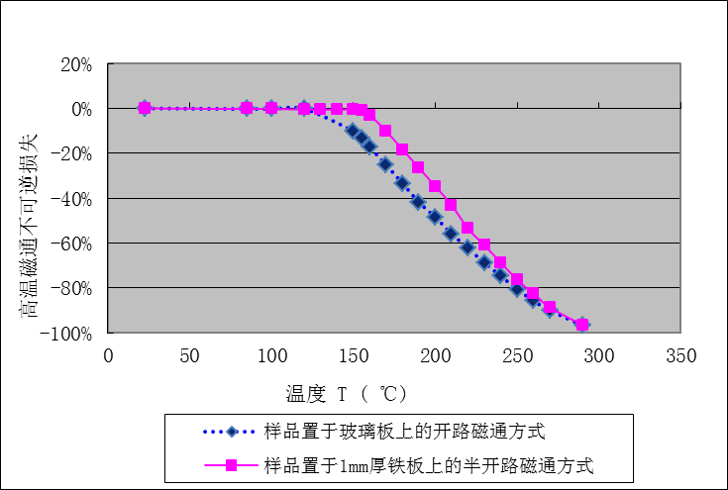

图A.1 同一永磁体试样在开路与半开路磁通方式下的高温磁通不可逆损失随温度变化规律
(烧结钕铁硼磁体，φ10.055mm×2.017mm 40SH，每温度点恒温2h)

注1：烧结钕铁硼永磁体，高温磁通不可逆损失的多发生在恒温0.5 h之内；恒温48 h 后不可逆损失仍会以非常小的斜率随恒温时间延长而增加，增加幅度需精密测量才可分辨。
注2：粘结钕铁硼永磁体，高温磁通不可逆损失在恒温48 h内都会以较快速度增加，其后还会以较大的斜率随恒温时间延长近似线性增加。
A.2 稀土永磁体产生高温磁通不可逆损失的原因
A.2.1 磁通不可逆损失产生的原因在于磁体的工作点相对磁性材料B-H曲线拐点位置的相对变化，由于稀土永磁体在室温以上磁性能参数的温度系数是负数，且矫顽力H温度系数绝对值比磁通密度B的温度系数绝对值大，导致温度越高，相应B-H曲线拐点越高，如图A.2。
示例：图A.2中，当温度从100 ℃升到120 ℃时，B-H曲线拐点由C₁点上升到C₃点。
A.2.2 在静态磁路中，永磁体工作负载线是一条直线，磁体的工作点随温度的升高沿负载线走低。
示例2：:图A.2中，40SH φ10.055 mm×2.017 mm烧结钕铁硼磁体在开路状态下,当温度从100 ℃升到120 ℃时，其工作点从A₁点向下移动到A₃点，即从B-H曲线拐点C₁之上向下移到B-H曲线拐点C₃之下。
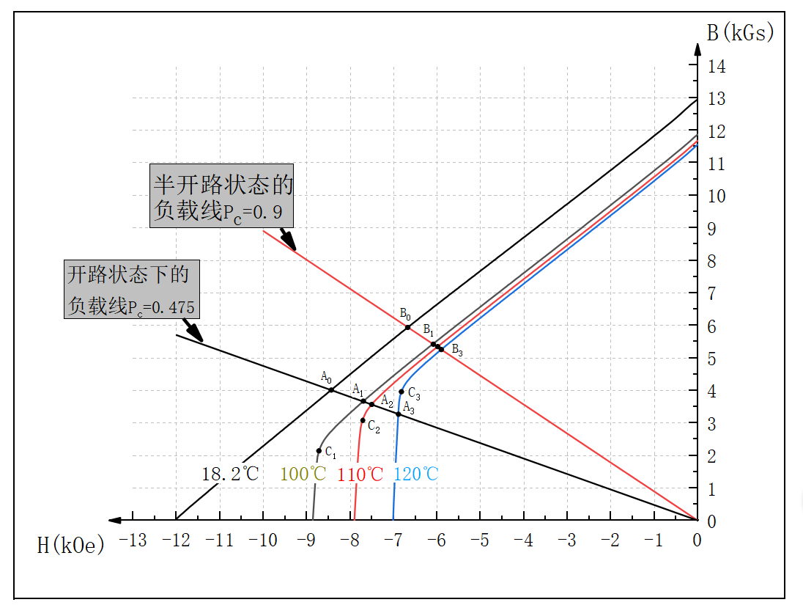
图A.2 同一永磁体试样，开路磁通与半开路磁通状态下的工作点随温度的变化，以及工作点
与磁性材料B-H曲线拐点的位置关系 (40SH 烧结钕铁硼磁体：φ10.055mm×2.017mm)

说明：
A₀～A₃——分别为18.2 ℃、100 ℃、110 ℃和120 ℃温度下磁体在开路状态下(Pc=0.475)的工作点；
B₀～B₃——分别为18.2 ℃、100 ℃和120 ℃温度下磁体在半开路状态下(Pc=0.9)的工作点；
C₁～C₃——分别为100 ℃、110 ℃和120 ℃温度下磁性材料B-H曲线的拐点。

A.4 高温磁通不可逆损失与磁体工作点相对B-H曲线拐点的位置之间的关联
稀土永磁体磁通不可逆损失随温度变化曲线拐点处的渐变过程与磁体工作点从B-H曲线拐点偏上逐渐接近拐点的过程是对应的。稀土永磁体高温磁通不可逆损失与磁体工作点相对B-H曲线拐点的位置之间的相互关系见表A.1。
表A.1 高温磁通不可逆损失与磁体工作点相对B-H曲线拐点的位置之间的相互关系
( 40SH 烧结钕铁硼永磁体φ10.055 mm×2.017 mm)
高温磁通不可逆损失测量方式 | 温度 (℃) | 磁体工作点相对 B-H曲线拐点的位置 | 磁通不可逆损失 | 备注
半开路磁通方式 (试样置于1mm厚铁板上Pc=0.9) | 100 | 在拐点之上，远离拐点。 | -0.26% | 磁通不可逆损失很小，小于测量不确不确定度，可忽略。
半开路磁通方式 (试样置于1mm厚铁板上Pc=0.9) | 110 | 在拐点之上，远离拐点。 | -0.78% | 磁通不可逆损失很小，小于测量不确不确定度，可忽略。
半开路磁通方式 (试样置于1mm厚铁板上Pc=0.9) | 120 | 在拐点之上，离拐点较近。 | -4.69% | 磁通不可逆损失较大，不可忽略
开路磁通方式 (试样置于玻璃板上Pc=0.475) | 100 | 在拐点之上，离拐点较近。 | -4.78% | 磁通不可逆损失较大，不可忽略
开路磁通方式 (试样置于玻璃板上Pc=0.475) | 110 | 在拐点附近稍偏上。 | -11.00% | 磁通不可逆损失较大，不可忽略
开路磁通方式 (试样置于玻璃板上Pc=0.475) | 120 | 在拐点之下，离拐点较近。 | -18.40% | 磁通不可逆损失较大，不可忽略

A.5 磁通不可逆损失与最高工作温度的关联
A.5.1 开路磁通方式和半开路磁通方式下，磁体的工作点通常比磁体在实际静态磁路中的工作点低，因此日常所测永磁体磁通不可逆损失不能等同于其在相同温度下在实际磁路中产生的不可逆损失。
A.5.2 在磁路设计时，通常会考虑磁体最高工作环境温度及最大外磁场干扰因素，据此来选择合适磁性能及尺寸的永磁体，让磁路中永磁体的最低工作点在永磁材料B-H曲线的拐点之上，确保永磁体的磁通不可逆损失导致的元器件整体性能不可逆变化在可接受的范围内。

附 录 B
(资料性)
稀土永磁体高温磁通不可逆损失检测试验及验证数据

